ICS 27.010
F01

DB42
湖北省地方标准
DB 42/T XXXXX—XXXX

连续式陶瓷窑节能等级评价方法与试验规则
Evaluation method and experimantal rules for energy saving of continuous ceramic kiln

（征求意见稿）

XXXX - XX - XX发布
XXXX - XX - XX实施
湖北省市场监督管理局 发布

目 次

前 言 II
1 范围 1
2 规范性引用文件 1
3 术语及定义 1
4 节能等级评价 2
5 节能性能测试 7
附录A（资料性）连续式陶瓷窑燃烧节能等级测试报告模板 8

前 言
本文件按照GB/T 1.1－2020《标准化工作导则 第1部分：标准化文件的结构和起草规则》给出的规则起草。
请注意本文件的某些内容可能涉及专利。本文件的发布机构不承担识别专利的责任。
本文件由文华学院提出。
本文件由湖北省能源标准化技术委员会归口。
本文件起草单位：文华学院、湖北省产品质量监督检验研究院、华中科技大学等
本文件主要起草人：
本文件实施应用中的疑问，可咨询。对本文件的有关修改意见建议请反馈至。

连续式陶瓷窑节能等级评价方法与试验规则
- 范围
本标准规定了连续式陶瓷窑燃烧节能等级指标、节能等级测试与评价。
本标准适用于连续式陶瓷窑，其余陶瓷窑可参照执行。
- 规范性引用文件
GB/T 23459-2009 陶瓷工业窑炉热平衡、热效率测定与计算方法
GB/T 24565-2009隧道窑节能监测
- 术语及定义
本标准采用下列定义。
  - 燃烧效率 Combustion efficiency
燃料燃烧后实际放出的热量占其完全燃烧后放出的热量的比值，它是考察燃料燃烧充分程度的重要指标。
  - 过剩空气系数 Excess air coefficient
实际燃烧空气量与理论燃烧空气量的比值
  - 容积热强度Volumetric heat release rate
单位时间内在燃烧室的单位容积中燃料燃烧释放的热量。
  - 负荷率Combustion regulating ratio
指在规定时间内的平均负荷与额定负荷之比的百分数。
  - 实际燃烧空气量Actual combustion air quantity
在实际条件下燃料燃烧时所供给的空气量是实际燃烧空气量。
  - 理论燃烧空气量theoretical combustion air quantity
在理想条件下燃料完全燃烧时所必需的最少空气量称理论燃烧空气量。
  - 热效率 thermal efficiency
有效利用热量占输入热量的百分数
  - 炉体表面温度 furnace surface temperature
所有炉墙外表面温度的算术平均值
  - 排烟温度 exhaust temperature
燃烧后烟气离开炉膛进入烟道时的温度
- 节能等级评价
  - 评价依据
按照第5节能性能测试和GB/T 23459 《陶瓷工业窑炉热平衡、热效率测定与计算方法》、GB/T 24565-2009《隧道窑节能监测》给定的方法测试装窑量为120%、100%、80%、50%的四种条件下的能效加权平均判断节能等级。
  - 计算平均能效
平均能效公式如下：
- 平均能效
-权重
- 第i种工况

表1 平均能效权重及计算表
参数 | 1 | 2 | 3 | 4
装窑量 | 120% | 100% | 80% | 50%
能效 | 测试值 | 测试值 | 测试值 | 测试值
权重 | 0.25 | 0.4 | 0.25 | 0.1
平均能效 | 计算值
  - 节能等级划分
根据平均能效，本规范规定连续式陶瓷窑节能等级如下：
表2 连续式陶瓷窑节能等级表
等级 | 评价指标
1级 | 90%≤平均能效
2级 | 80%≤平均能效＜90%
3级 | 70%≤平均能效＜80%
4级 | 60%≤平均能效＜70%
5级 | 50%≤平均能效＜60%

- 节能性能测试
  - 测试依据
GB/T 23459 陶瓷工业窑炉热平衡、热效率测定与计算方法
GB/T 24565-2009隧道窑节能监测
  - 测试条件
（1）燃料种类：天然气；
（2）烧制产品种类：建筑陶瓷、卫生陶瓷、工艺陶瓷、岩板（或其它）
（3）过剩空气系数：1.2
（4）温度曲线
  - 测试炉的要求
    - 结构要求
(1)测试炉，其本体设计应该符合相关的设计规范；
(2)测试炉的燃烧室出口或者烟道内，应该安装可以改变燃烧室压力的调节挡板，通过它来调节燃烧室的压力；
(3)测试炉墙保温后，外墙温度应该符合相关规范；
(4)测试炉上应该有密封的观察孔，能够观察火焰；
(5)测试炉上应当布置一定数量的测压点，能够测量燃烧室内压力；
(6)在负压条件下工作的连续窑，应该在测试炉系统中的下游安装引风机，通过手动调节装置或者自动压力控制系统来调节燃烧室的压力；
    - 测试条件要求
测试炉在进行热态测试过程中（如热负荷范围测试、工作曲线测试、耐热性测试、电压改变测试、部件表面温度测试等），系统应当维持热平衡。
    - 调节性要求
测试炉须具备精确调节和稳定燃料流量、空气流量的功能，流量调节精度1%以内，流量波动1%以内。
  - 测试测点要求
    - 燃料管道测点
燃料管道布置流量、温度、压力三个测点，详细布置见图1：
（1）流量测点前端至少保持2D长度水平管道
（2）流量、温度、压力三个测点距离不超过0.15D；
（3）流量测点与燃料流动方向垂直，插入深度为管道直径的1/2处。
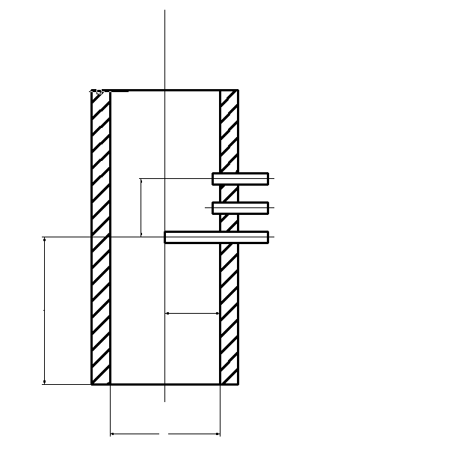
温度测点
压力测点
流量测点
0.15D
2D
D
0.5D
图1 燃料管道测点布置
    - 空气管道测点
空气管道布置流量、温度、压力三个测点，详细布置见图2：
（1）流量测点前端至少保持2D长度水平管道
（2）流量、温度、压力三个测点距离不超过0.15D；
（3）流量测点与燃料流动方向垂直，插入深度为管道直径的1/2处。
温度测点
压力测点
流量测点
0.15D
2D
D
0.5D
图2空气管道测点布置
    - 烟气管道测点
烟气管道布置流量、温度、压力、成分四个测点，详细布置见图3：
（1）流量测点前端至少保持2D长度水平管道
（2）流量、温度、压力、成分四个测点距离不超过0.15D；
（3）流量测点与燃料流动方向垂直，插入深度为管道直径的1/2处；
（4）烟气分析测点测试时不能有空气漏入。
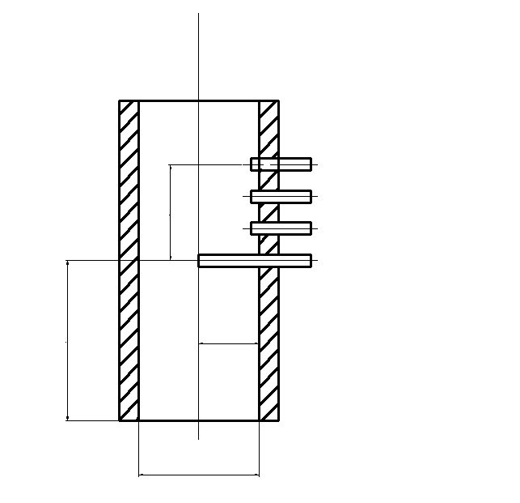
0.15D
2D
D
0.5D
温度测点
压力测点
流量测点
成分测点
图3烟气管道测点布置
    - 炉膛温度测点
炉膛内部需均匀分布多个温度测点，测点间距200mm。
  - 测量仪器精度要求
见表1。
表1 燃烧器测试测量仪器精度要求
序号 | 测试仪器 | 精度
1 | 燃料热值 | ±0.5％
2 | 密度 | ±0.5％
3 | 质量（重量） | ±0.5％
4 | 压力 | ±10Pa
5 | 压力传感器 | ±1％满量程
6 | 测温仪器 | ±1℃
7 | 流量测量仪器 | ±0.5％满量程
8 | 长度测量仪器 | ±1％满量程
9 | CO含量 | ±5ppm
10 | O2含量 | ±0.1％满量程
  - 燃烧效率要求
燃烧效率应≥99.5%。
  - 负荷率要求
测试要求完成以下负荷率工况：
测试工况 | 1 | 2 | 3 | 4
负荷率 | 120% | 100% | 80% | 50%
  - 测试内容
在规定的燃烧效率、生产产品条件下，测定连续式陶瓷窑在不同负荷率下的热效率。
  - 测试步骤
（1）测试前应该将燃料取样，由具备资质的检测实验室对以下内容进行分析检测：气体成分、相对密度、低位热值、华白数。气体成分测试依据相关标准进行。
（2）根据负荷率，计算相应输出功率，将燃料调节至相应流量；
（3）保持负荷率，以火焰不直接接触炉壁面等安全性要求为前提，调整测试炉燃烧空间，直至满足容积热强度条件。
（4）保持燃烧调节比与产品加热升温速率，调节过剩空气系数，直至燃烧效率等于99.5%，记录此时过剩空气系数和燃烧量。每次调节后，须待测试炉达到热稳定状态，再进行下一次调节，直至满足要求。

5.10 测试报告

测试报告模板见附录A。

附 录 A
（资料性）

连续式陶瓷窑燃烧节能等级测试报告模板
表A.1提供了连续式陶瓷窑燃烧节能等级测试报告模板。

表A.1连续式陶瓷窑燃烧节能等级测试报告模板

报告编号
制造单位名称
制造单位地址
委托单位名称
连续窑产品编号 |  |  | 取样方式 | 􀂅送样􀂅抽样
连续窑制造日期 |  |  | 测试地点
连续窑基本情况
连续窑名称 |  |  | 连续窑型号
连续窑类别 |  |  | 燃气压力（或范围）
调节方式 | 􀂅单级 􀂅两（多）级调节（调节比 : ） 􀂅连续调节（调节比 : ）
设计燃料 |  |  | 设计燃料低位发热值
设计最大输出热功率 | KW |  | 设计最小输出热功率 | KW
主要配件基本情况
配件名称 | 型号 |  | 主要参数 | 制造单位名称
换热器
程序控制器
风机
阀组
油泵
电机
电源
测试依据
实验结果
实验工况 | 负荷率 |  | 输出功率 | 测试状况热效率
1
2
3
4
平均过剩空气系数
节能等级 | 􀂅1级 􀂅2级 􀂅3级
测试负责人： 日期： |  | 节能测试机构核准证号：  （机构专用章）  日期：
审核： 日期：
批准： 日期：

一 连续窑照片
侧视照片
正视照片

二 测试燃料特性
序号 | 项目名称 | 符号 | 单位 | 化验数据 | 备注
1 | 甲烷 | CH4
2 | 乙烷 | C2H6
3 | 丙烷 | C3H8
4 | 氧气 | O2
5 | 氮气 | N2
6 | 二氧化碳 | CO2
7 | 高热值 | Qg
8 | 低热值 | Qd
9 | 相对密度 | d
10 | 华白数 | W
燃料化验依据标准：

三 测试燃烧特性
工况测试报告
工况总述
燃烧调节比 | 燃烧效率 | 容积热强度 | 过剩空气系数
炉膛情况描述
炉膛容量情况：长宽高等
燃料数据
燃料流量 | 燃料温度 | 燃料压力 | 折合流量（计算量）
输出功率（计算量）
容积热强度（计算量）
空气数据
空气流量 | 空气温度 | 空气压力 | 折合流量（计算量）
烟气数据
烟气流量 | 烟气温度 | 烟气压力 | 折合流量（计算量）
烟气成分
项目 | 名称 | 百分比含量（质量） | 备注
1 | 氧气
2 | 二氧化碳
3 | 一氧化碳
4 | 氮气
5 | 粉尘
6 | 其他
燃烧效率
四 余热回收测试
工况测试报告
工况总述
换热器种类 | 换热器数量 | 换热器位置
炉膛情况描述
炉膛容量情况：长宽高等
换热器入口烟气数据
烟气流量 | 烟气温度 | 烟气压力 | 折合流量（计算量）
换热器出口烟气数据
烟气流量 | 烟气温度 | 烟气压力 | 折合流量（计算量）
烟气成分
项目 | 名称 | 百分比含量（质量） | 备注
1 | 氧气
2 | 二氧化碳
3 | 一氧化碳
4 | 氮气
5 | 粉尘
6 | 其他
换热效率

五 炉墙散热量测试
（1）工况测试报告
炉墙外表面情况描述
炉墙情况：长宽高、炉墙厚度等
散热量测试

_________________________________

